Lección 6: Multipliquemos números de dos dígitos por números de un dígito
- Multipliquemos números de dos dígitos por números de un dígito.

Calentamiento: Observa y pregúntate: Con cuadrícula y sin cuadrícula
¿Qué observas? ¿Qué te preguntas?
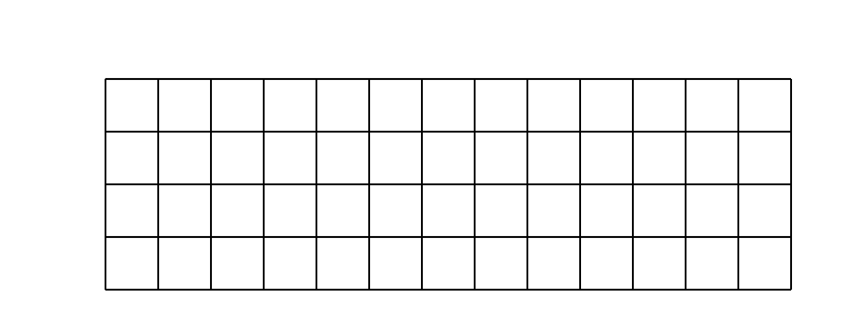
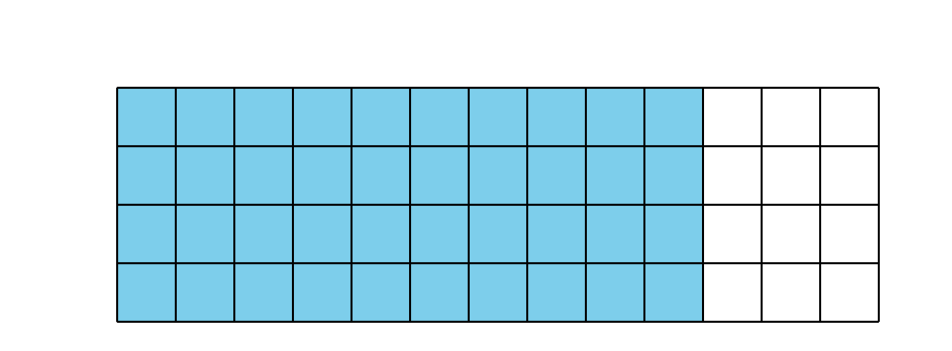
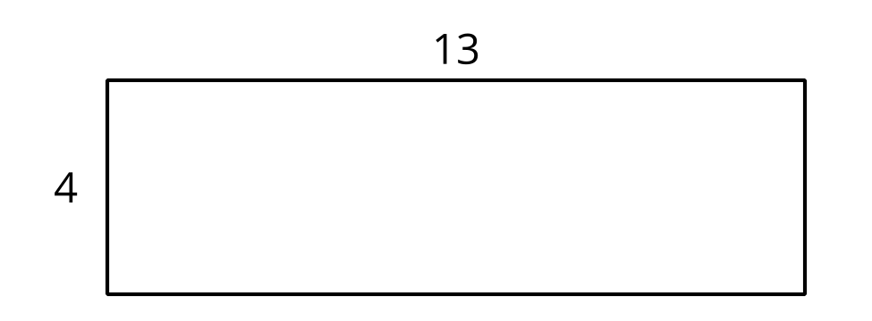

6.1: Los diagramas de Tyler
- Tyler usa este diagrama en base diez para encontrar el valor de $4×36$.
- 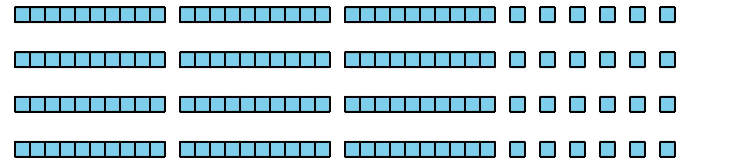
  - ¿Cómo se ve el 36 en el diagrama de Tyler?
  - ¿Cómo se ve el 4 en el diagrama de Tyler?
  - ¿Cuál es el valor de $4×36$?
- Tyler hizo este diagrama para encontrar el valor de $9×18$.
- Explica o muestra cómo le ayuda su diagrama a encontrar el valor de $9×18$.
- 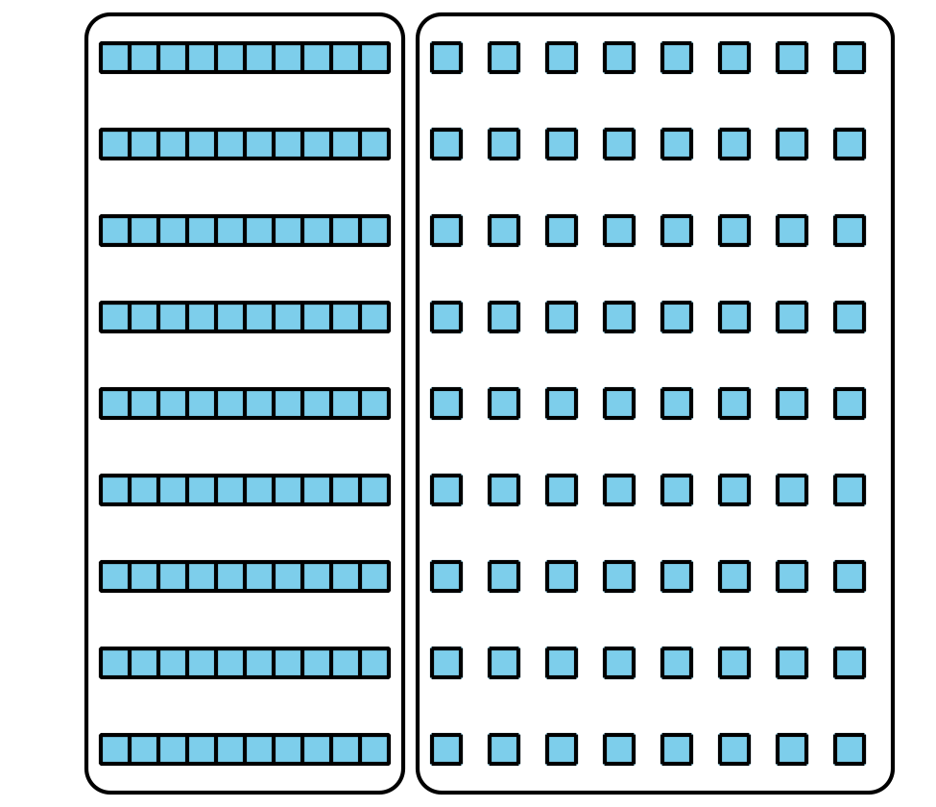

6.2: Dos tipos de diagramas
- Priya dibujó un diagrama en base diez para multiplicar $6×53$. Ella dijo que su diagrama muestra que el producto se puede encontrar al sumar 300 y 18.
- 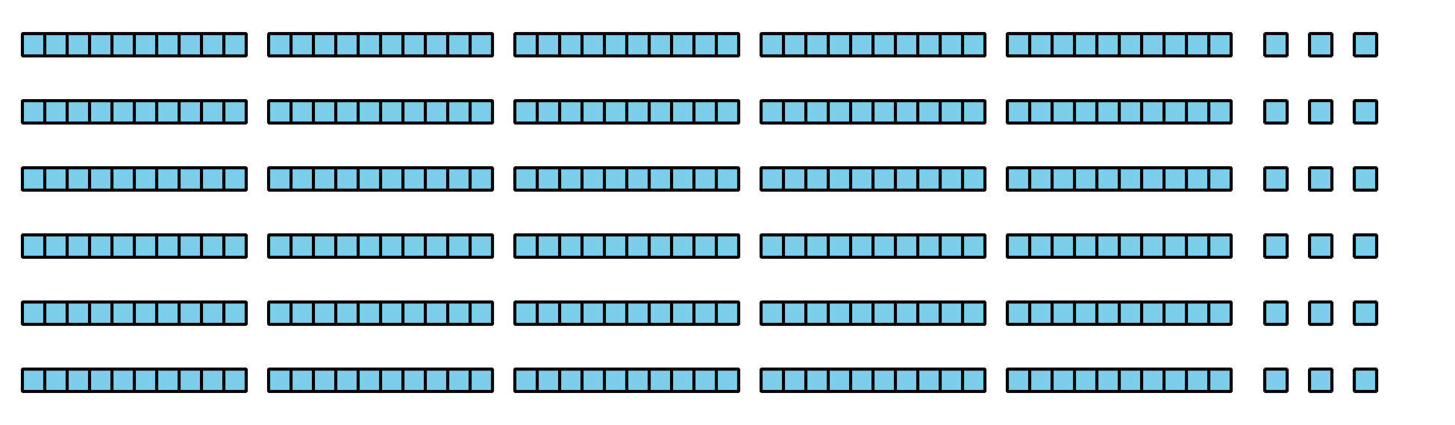
  - ¿En qué lugar de su diagrama ves el 6 y el 53?
  - ¿En qué lugar del diagrama de Priya ves el 300 y el 18? ¿Qué representan estos números?
- Han dibujó este diagrama para multiplicar $6×53$:
- 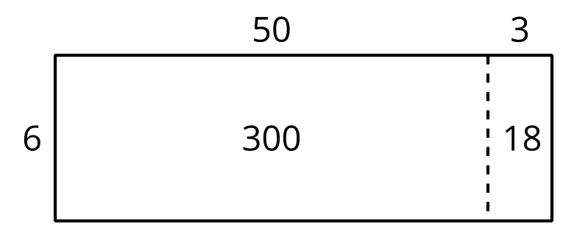
- ¿En qué lugar de su diagrama ves el 300 y el 18? ¿Qué representan estos números?
- ¿Cuál diagrama prefieres para multiplicar $6×53$: el de Han o el de Priya? Explica tu razonamiento.
- Encuentra el valor de $6×53$.
- Dibuja un diagrama para representar cada expresión de multiplicación. Luego, encuentra el valor de cada producto.
  - $6×48$
  - $9×67$
© CC BY 2021 Illustrative Mathematics®

